Cho 1 mảng gồm 6 phần tử sau đó chia mảng thành 2 nữa  
Left gồm 3 phần tử và Right gồm 3 phần tử

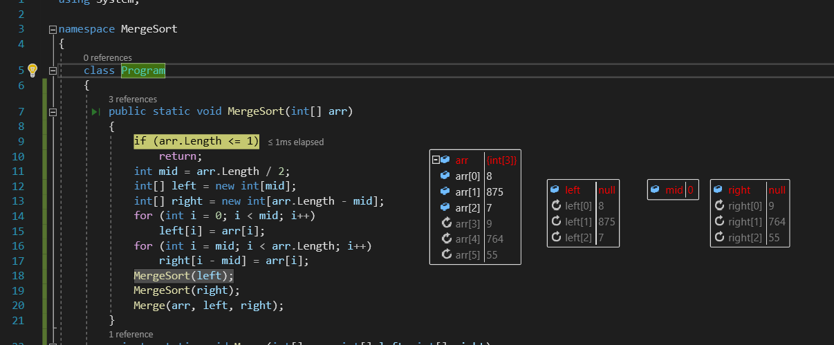

Sau đó ta phân nhánh hàm left ra thành 2 phần tiếp tục

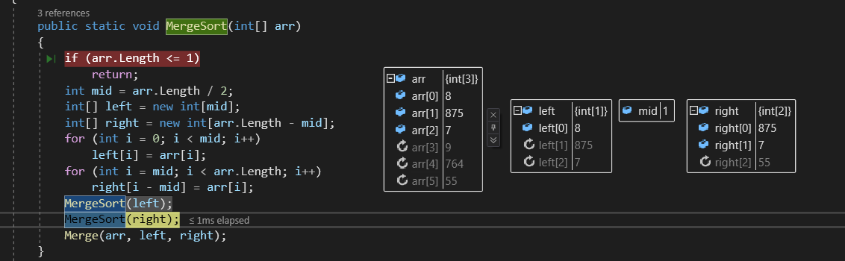

Thực hiện sắp xếp cho ra kết quả là 7 => 8 => 875

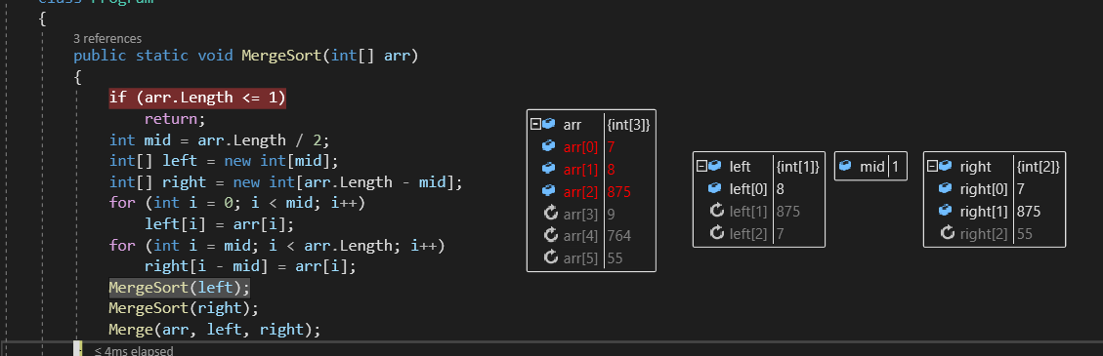

Tiếp tục sắp xếp với hàm bên phải

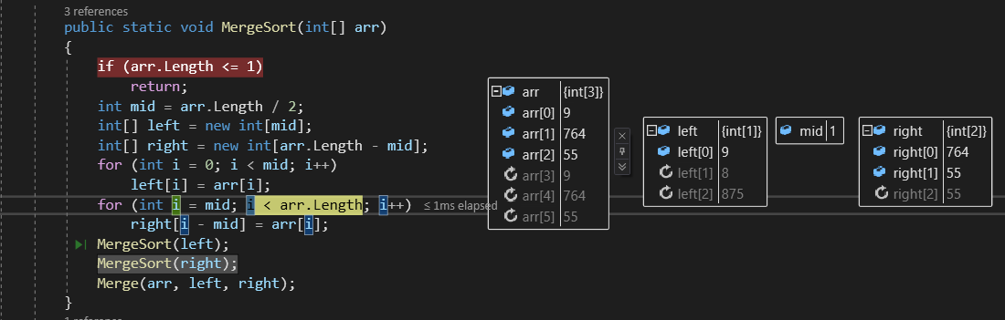

Mãng bên phải sau khi đã được sắp xếp

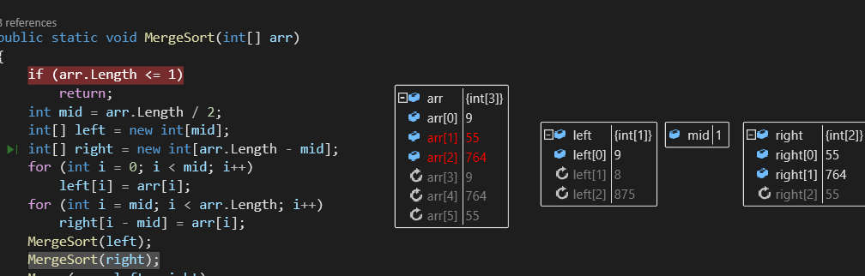

Sau đó gộp 2 mãng bên trái và bên phải để sắp xếp

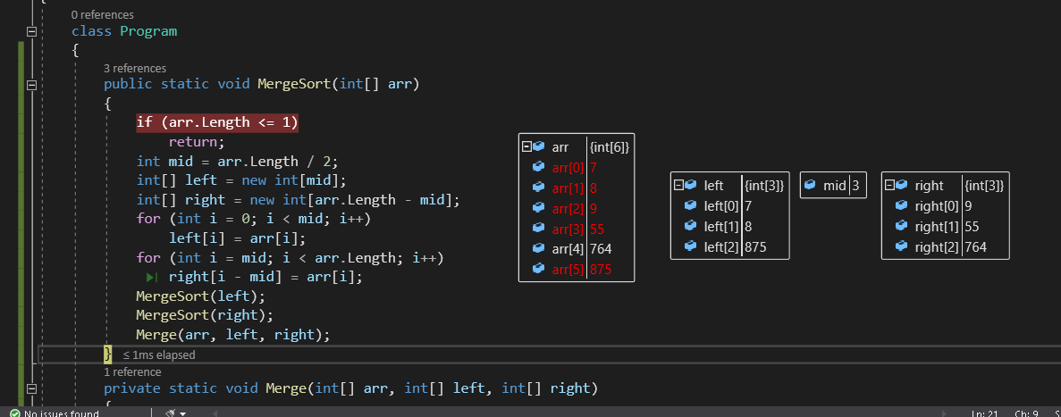

Kết quả thuật toán

